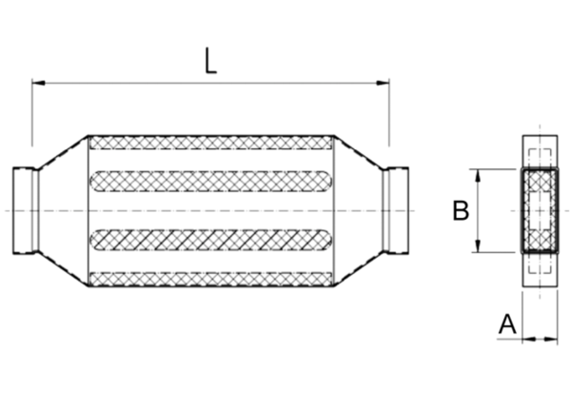Csatorna hangtompító béléssel és 40 mm-es kulisszával KSDA80/200/700Csomagolási egység: 1 darabVálaszték: K
Termékszám: 0092.0468Gyártó: MAICO

